Интернет-ресурсы.
 | http://www.n-shkola.ru/ | Журнал «Начальная школа». Журнал «Начальная школа» является уникальным методическим пособием, универсальным по своему характеру: в нем публикуются материалы по всем предметам и курсам для каждого класса начальной школы, официальные документы Министерства образования и науки РФ
 | http://school-collection.edu.ru/ | Единая коллекция Цифровых образовательных Ресурсов
 | http://www.uchportal.ru/ | Все для учителя начальных классов на «Учительском портале»: уроки, презентации, контроль, тесты, планирование, программы
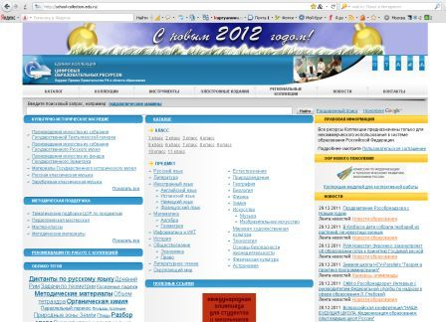 | http://school-collection.edu.ru/ | Единая коллекция цифровых образовательных ресурсов. Отличная подборка для 1-11 классов. Особенно много интересного для себя найдут сторонники образовательной программы школа 2100
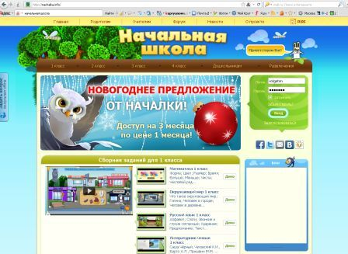 | http://nachalka.info/ | Начальная школа. Очень красочные ЦОР по различным предметам начальной школы.
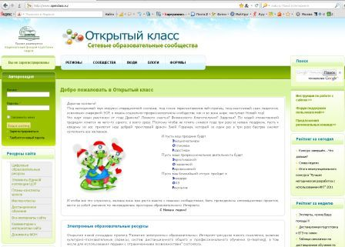 | http://www.openclass.ru/ | Открытый класс. Все ресурсы размещены по предметным областям.
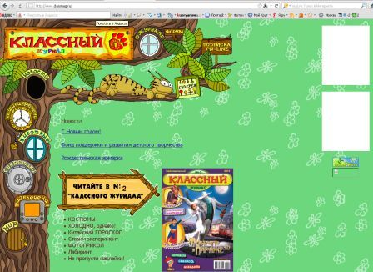 | http://www.classmag.ru/ | Классный журнал. Сайт для учащихся при подготовки написания докладов и сообщений по окружающему миру.
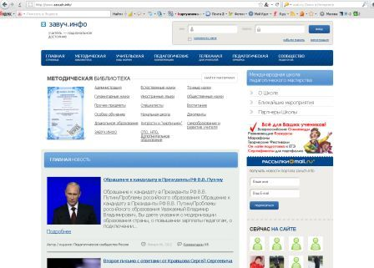 | http://www.zavuch.info/ | Завуч инфо. Проект включает разнообразные материалы по всем предметам.
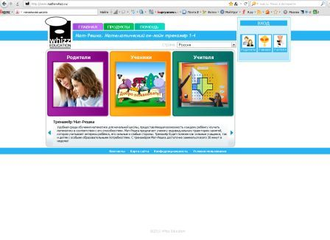 | http://www.mat-reshka.com/ | Мат-Решка предлагает ученику индивидуальную траекторию занятий, которая учитывает интересы ребёнка, его сильные и слабые стороны. Тренажёр будет полезен как сильным учащимся, так и детям с особыми образовательными потребностями.
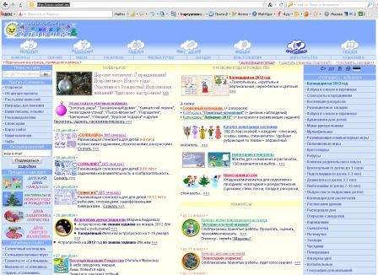 | http://www.solnet.ee/ | Солнышко. Для учителей будут интересны материалы по подготовке предметных и тематических праздников, а также по организации внеклассной работы.
 | http://nsc.1september.ru/ | Материалы газеты «Начальная школа» издательства «Первое сентября»
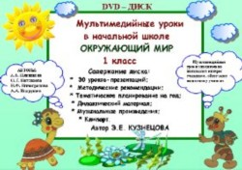 | http://viki.rdf.ru/ | Вики. Детские электронные книги и презентации. Здесь можно найти адреса сайтов с презентациями к урокам
 | http://www.nachalka.com/photo/ | Началка. В фотогалерее лежат иллюстрации к урокам для начальной школы, в кинозале – коллекция образовательных мультиков и слайд-шоу, в библиотеке собрано более 500 ссылок на разработки уроков для начальной школы, статьи, полезные сайты
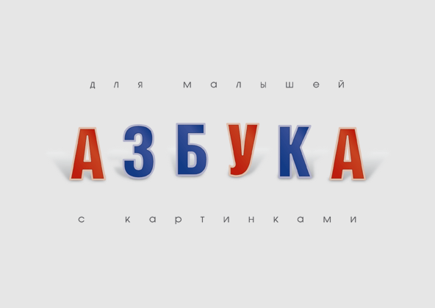 | http://bomoonlight.ru/azbuka/ | Азбука в картинках и стихах для учеников 1-го класса.
 | http://stranamasterov.ru/ | «Страна Мастеров» Тематика сайта: прикладное творчество, мастерство во всех его проявлениях и окружающая среда. Материалы к урокам технологии.
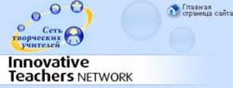 | http://www.it-n.ru/ | Здесь Вы найдете всевозможные материалы и ресурсы, касающиеся использования ИКТ в учебном процессе. Сообщество учителей начальной школы - «ИКТ в начальной школе»
 | http://interneturok.ru/ru | Видеоуроки по основным предметам школьной программы.
 | http://eor-np.ru | ЭОР для учащихся начального общего образования обеспечивает условия реализации требований ФГОС НОО, направленных на решение коммуникативных и познавательных задач, овладение логическими действиями сравнения, анализа, синтеза, обобщения, классификации, способами изучения природы и общества, формирование общеучебных компетенций.
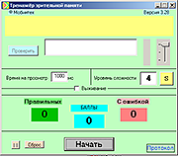 | http://www.mobintech.ru | Это простая программа «Таблица умножения для детей» для изучения таблицы умножения.
 | http://window.edu.ru/ | Информационная система Единое окно доступа к образовательным ресурсам
 | http://avtatuzova.ru/ | На сайте представлен комплект образовательных ресурсов в виде презентаций к урокам математики в 1-м классе Образовательной системы «Школа 2100» (учебники «Моя Математика» авторы Т.Е.Демидова, С.А.Козлова, А.П.Тонких).
 | http://numi.ru/3130 | Презентации, тренажеры ко всем предметным областям начальной школы.
 | http://www.metodkabinet.eu/ | Интерактивные прописи, дидактические карточки для распечатки. Игры.

Энциклопедии, словари, справочники, каталоги
Раздел включает ссылки на электронные справочные издания, содержащие различную информацию, которая связана с большинством областей, затрагиваемых в содержании обучения в школе. Использование ресурсов раздела помогает упростить деятельность учителя по подготовке к занятиям и проведению занятий, способствует повышению качества работы педагогов по организации самостоятельной деятельности и досуга учащихся.
Ресурсы раздела предназначены для администрации, методистов, учителей и учащихся образовательных учреждений, а также родителей и абитуриентов.
Портал ВСЕОБУЧ — все об образовании
http://www.edu-all.ru
Коллекция "История образования" Российского общеобразовательного портала
http://museum.edu.ru
Педагогическая периодика: каталог статей российской образовательной прессы
http://periodika.websib.ru
Бизнес-словарь
http://www.businessvoc.ru
Большой энциклопедический и исторический словари он-лайн
http://www.edic.ru
ВикиЗнание: гипертекстовая электронная энциклопедия
http://www.wikiznanie.ru
Википедия: свободная многоязычная энциклопедия
http://ru.wikipedia.org
Мегаэнциклопедия портала "Кирилл и Мефодий"
http://www.megabook.ru
МультиЛекс Online: электронные словари он-лайн
http://online.multilex.ru
Нобелевские лауреаты: биографические статьи
http://www.n-t.org/nl/
Педагогический энциклопедический словарь
http://dictionary.fio.ru
Рубрикон: энциклопедии, словари, справочники
http://www.rubricon.com
Русские словари. Служба русского языка
http://www.slovari.ru
Словари и энциклопедии on-line на Академик.ру
http://dic.academic.ru
Словари русского языка на портале "Грамота.ру"
http://slovari.gramota.ru
Служба тематических толковых словарей "Глоссарий.ру"
http://www.glossary.ru
Толковый словарь живого великорусского языка В.И. Даля
http://vidahl.agava.ru
Энциклопедия "Кругосвет"
http://www.krugosvet.ru
Энциклопедия "Природа науки. 200 законов мироздания"
http://www.elementy.ru/trefil/
Яндекс.Словари
http://slovari.yandex.ru
Sokr.Ru: словарь сокращений русского языка
http://www.sokr.ru

Интернет-ресурсы для учителя начальной школы
http://festival.1september.ru – Фестиваль педагогических идей «Открытый урок». Самый большой педагогический форум в русскоязычном интернете. Содержит свыше 26000 разработок уроков и внеклассных мероприятий для начальной школы.
http://school-collection.edu.ru – Единая коллекция цифровых образовательных ресурсов. Удобная навигация и технология поиска дают возможность без труда отыскать необходимый материал. База содержит множество визуальных элементов от рисунков и анимаций, до видео фрагментов для организации обучения по всем предметам с 1 по 11 класс.
http://www.uchportal.ru/load/46 - Все для учителя начальных классов на «Учительском портале»: уроки, презентации, контроль, тесты, планирование, программы.
http://nsc.1september.ru – Электронная версия газеты «Начальная школа» издательства «Первое сентября». Удобный рубрикатор позволяет с легкостью найти большинство ресурсов, опубликованных в газете.
http://www.n-shkola.ru/ - Официальный сайт журнала «Начальная школа».
http://www.sch2000.ru - Сайт центра системно-деятельностной педагогики «Школа 2000…» содержит методические рекомендации, курсы, учебные пособия для организации обучения по авторским учебникам Л.Г. Петерсон для начальной школы и дошкольных общеобразовательных учреждений.
http://www.zankov.ru - Официальный сайт федерального научно-методического центра им. Л.В. Занкова. Очень полезен учителям, работающим по УМК этого автора.
www.school2100.ru - Официальный сайт для учителей, работающих по УМК «Школа 2100».
http://www.ug.ru - Официальный ресурс «Учительской газеты».
http://www.edu.ru/modules.php?op=modload&name=Web_Links&file=index&l_op=viewlink&cid=277 – Подборка федерального образовательного портала для организации занятий по природоведению.
www.nachalka.com - Официальный ресурс для учителей, детей и родителей. Всех, чья жизнь каким-либо образом связана с начальной школой. Дети найдут здесь много интересных и новых для них сведений, поиграют в игры или пообщаются со сверстниками. Родители могут почитать о проблемах воспитания и задать интересующие их вопросы, а учителя пообщаться и поделиться опытом друг с другом.
http://www.uroki.net/ - Банк данных в помощь учителю: разработки уроков, сценарии внеклассных мероприятий, школьные песни и караоке, календарно-тематическое планирование и множество других полезных материалов.
http://www.k-yroky.ru/load/67 - Еще один ресурс, содержащий множество методических разработок.
http://bomoonlight.ru/azbuka/ - Азбука в картинках для учеников 1-го класса.
http://stranamasterov.ru – Всё для творчества учителей, детей и их родителей. Разнообразные техники, мастер-классы дадут возможность творить любому, даже самому неусидчивому ребенку.
http://viki.rdf.ru/ - Детские электронные презентации и клипы.
http://akademius.narod.ru/index1.html - Онлайн-тестирования по русскому языку, математике и истории для учащихся 1-5 классов.
http://www.it-n.ru/communities.aspx?cat_no=5025&tmpl=com – Сеть творческих учителей. Сайт создан для педагогов, которые стремятся к улучшению качества учебно-воспитательного процесса с помощью применения на уроках информационно-коммуникационных технологий. На сайте можно найти разработки уроков с применением ИКТ в рамках требований ФГОС, примерные программы внеурочной и урочной деятельности младших школьников, ссылки на материалы о ФГОС в сети Интернет и другую полезную информацию.
http://suhin.narod.ru/ - Занимательные материалы из книг И.Сухина: от литературных затей до шахмат.
http://www.lenagold.ru/ - Отличный сайт для творческих учителей. Содержит клипарты и фоны, которые помогут в создании презентационных материалов к уроку.
http://www.tatarovo.ru/sound.html - Отличная подборка звуковых материалов (птицы, насекомые, люди, бытовые приборы и инструменты, природа и многое другое).
http://rusedu.ru/subcat_28.html - Разработки уроков и сценарии внеклассных занятий для начальной школы с применением ИКТ.
http://babydreams.bestnetservice.com/index.htm - Сказочное образование представляет диски с играми и заданиями по образовательным предметам на любой вкус.
http://laste.arvutikaitse.ee/rus/html/etusivu.htm - Сайт для детей и взрослых, раскрывающий такой важный вопрос как безопасность в Интернете.

Интернет-ресурсы для учащихся начальной школы
http://www.kinder.ru/default.htm - Каталог детских ресурсов Киндер. Содержит множество полезных ресурсов для детей любого возраста.
http://www.solnet.ee/school/index.html - Виртуальная школа официального детского портала «Солнышко». Содержит очень много детских материалов по всем областям знаний, предназначенных для дошкольника и младшего школьника. В том числе можно найти множество сказок как современных авторов так и классиков.
http://www.skazochki.narod.ru/index_flash.html - Сайт «Детский мир». Детские песни, сказки, мультфильмы, загадки и др.
http://www.cofe.ru/read-ka - Детский сказочный журнал «Почитай-ка». Сказки, великие сказочники, головоломки, курьезные факты из жизни ученых, конкурс литературного творчества, калейдоскоп необычных сведений из мира животных и истории, рассказы о легендарных воинах разных времен и народов.
http://www.biblioguide.ru/ - BiblioГид: настоящий путеводитель по детским книжкам.
http://www.kostyor.ru/archives.html - Сайт школьного журнала «Костёр». Официальный сайт – это усеченная версия журнала, в которой можно найти множество интересных материалов для детей.
http://playroom.com.ru — Детская игровая комната. Множество развивающих игр, песни, сказки, конкурсы детского рисунка, информация для родителей и множество других полезных материалов.
http://www.oldskazki.chat.ru/titul.htm - Сайт «Старые добрые сказки» содержит много сказок: русских народных, сказок народов мира, известных авторов.
http://beautiful-all.narod.ru/deti/deti.html - Каталог полезных детских ресурсов. На сайте собрано множество материалов, как с русскоязычного, так и с англоязычного Интернета.
http://cat-gallery.narod.ru/kids/ - Ребятам о котятах. Для детей и родителей, которые очень любят кошек.
http://www.maciki.com/ - На сайте Вы найдете смешные детские песенки, старые добрые сказки, потешки и прибаутки, загадки, скороговорки, колыбельные песенки и еще много-много интересного.
http://teremoc.ru/index.php - На сайте можно учиться, играть и веселиться, смотреть мультфильмы, разгадывать загадки и ребусы. В Теремке каждый ребенок найдет для себя что-то интересное и полезное.
http://potomy.ru/ - Сайт, на котором можно найти множество ответов на разные детские вопросы: Где находится Луна днем? Что такое Северный полюс? Может ли вода течь в гору? Кто придумал свечку? На эти и другие вопросы ответ сайт для интересующихся Потому.ру.
http://elementy.ru/email - Еще один интересный сайт, на котором любой ребенок, родитель и учитель сможет найти ответ на интересующий его вопрос.
http://clow.ru/ - Познавательный портал: сайт про все и обо всем!

Энциклопедические материалы для ребят и учителей
http://GeoMan.ru – Географическая энциклопедия для школьников и их родителей.
http://nation.geoman.ru – Страны и народы мира.
http://animal.geoman.ru – Многообразный животный мир.
http://www.apus.ru/site.xp/ - Еще один полезный сайт-энциклопедия о животных.
http://bird.geoman.ru – Все о птицах.
http://invertebrates.geoman.ru – Насекомые планеты Земля.
http://www.laddition.com – Все тайны подводного мира.
http://fish.geoman.ru - Рыбы.
http://plant.geoman.ru – Все о растениях.
http://forest.geoman.ru – Лесная энциклопедия.
http://Historic.Ru – Всемирная история.
http://www.bigpi.biysk.ru/encicl/ - Электронная энциклопедия "Мир вокруг нас".
http://sad.zeleno.ru/?out=submit&first= - Энциклопедия комнатных и садовых растений.
http://ru.wikipedia.org/ - Википедия (свободная энциклопедия).

